**Прізвище:** Мінчук

**Ім'я:** Роман

**Група:** ПП-25

**Дата захисту:** вересень 2023р

**Кафедра:** САП

**Дисципліна:** Технологій веб розробки та дизайну

**Перевірила:** Паращин Ж.Д.

**ЗВІТ**

до лабораторної роботи №5

на тему "Шрифти для веб"

**Мета роботи:**

Ознайомитись з добавленням різних шрифтів у свій сайт. За допомогою них попрактикуватись у створенні більш професійної сторінки.

**Індивідуальне завдання:**

1. Ознайомитися з теоретичними матеріалами щодо веб-типографіки, основними характеристиками шрифтів та особливостями веб-форматів.

2. Завантажити нестандартний шрифт (наприклад, сервіси [Fontesk](https://fontesk.com/" \t "_blank), [Fontsquirrel](https://www.fontsquirrel.com/" \t "_blank)) та під’єднати його до сторінки. Оформити даним шрифтом певні елементи (заголовки, пункти навігації тощо).

3. Під’єднати до сторінки Google-шрифт. Застосувати його до певних елементів (заголовки чи особливі ділянки сторінки).

4. Ознайомитися з ресурсами, що надають у використання іконкові шрифти. Уважно прочитати документацію щодо уставляння іконок та особливостей надання їм стилів. Створити певну ділянку на сторінці, де розмістити художньо оформлені іконки з відповідною інформацією.

5. Протестувати сторінку на різних браузерах та пристроях.

6. Розмістити сторінку на хостингу. Результат виконання демонструвати в Інтернеті.

7. Під час виконання роботи робити скріншоти основних етапів роботи. Оформити звіт.

**Хід роботи:**

Мій сайт знаходиться за доменною адресою: <https://fifthlabbyminchukroman.000webhostapp.com/>

HTML - код:

<!DOCTYPE html>

<html lang="en">

<head>

<meta charset="UTF-8">

<title>Lab5</title>

<link href="https://fonts.googleapis.com/css2?family=Inter&display=swap" rel="stylesheet">

<link rel="stylesheet" href="./fontawesome.css">

</head>

<body>

<p class = "firstText" style = "font-size: 60px; margin: 30px">Лабораторна робота №5 </p>

<p class = "theme" style = "font-size: 60px; margin: 20px">Шрифти для Веб</p>

<p class ="text1" style = "font-size: 50px; margin: 10px; font-family: 'Inter', sans-serif;">Це шрифт Inter, підключення через link</p>

<p class = "text2 las la-cat" style = "font-size: 50px; margin: 10px; font-family: 'Antipasto Pro Medium', sans-serif;">Це шрифт Antipasto Pro, підключення через @font-face </p>

<p class = "fa-solid fa-envelope" style = "font-size: 30px"> roman.minchuk.pp.2022@lpnu.ua</p>

<p class = "fa-solid fa-phone" style = "font-size: 30px"> +380123456789</p>

<div class ="sidebar">

<ul>

<li><a href="https://man028976.wixsite.com/family-friendly">Lab1</a></li>

<li><a href="https://firstlabbyminchukroman.000webhostapp.com/">Lab2</a></li>

<li><a href="thirdlabbyminchukroman.zzz.com.ua">Lab3</a></li>

<li><a href="fourthlabbyminchukroman.zzz.com.ua">Lab4</a></li>

<li><a href="fourthlabbyminchukroman.zzz.com.ua">Lab5</a></li>

</ul>

</div>

<link href="style.css" rel="stylesheet">

<script src="https://kit.fontawesome.com/0b9f383905.js" crossorigin="anonymous"></script>

</body>

</html>

**Послідовність створення простої сторінки:**

1. Під’єднання нестандартного та Google-шрифтів до сайту

**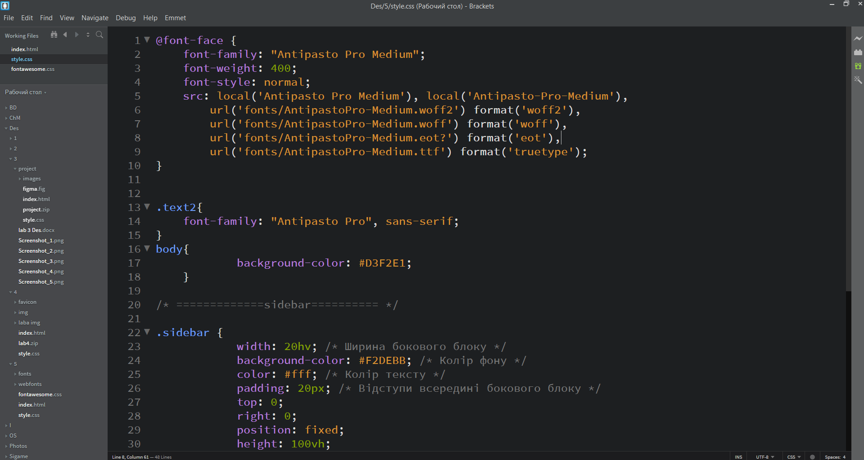**

1. Під’єднання іконкового шрифту

**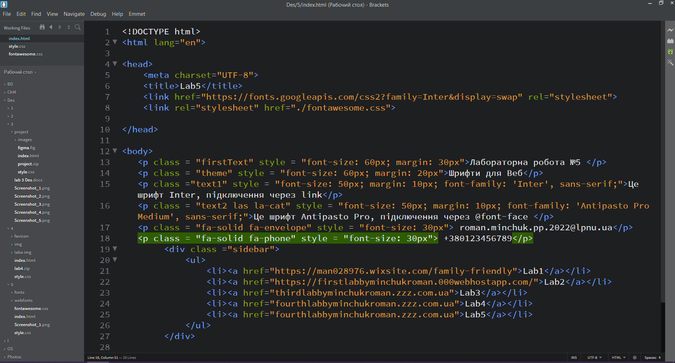**

1. Перевірка працездатності сайту та його хостинг

**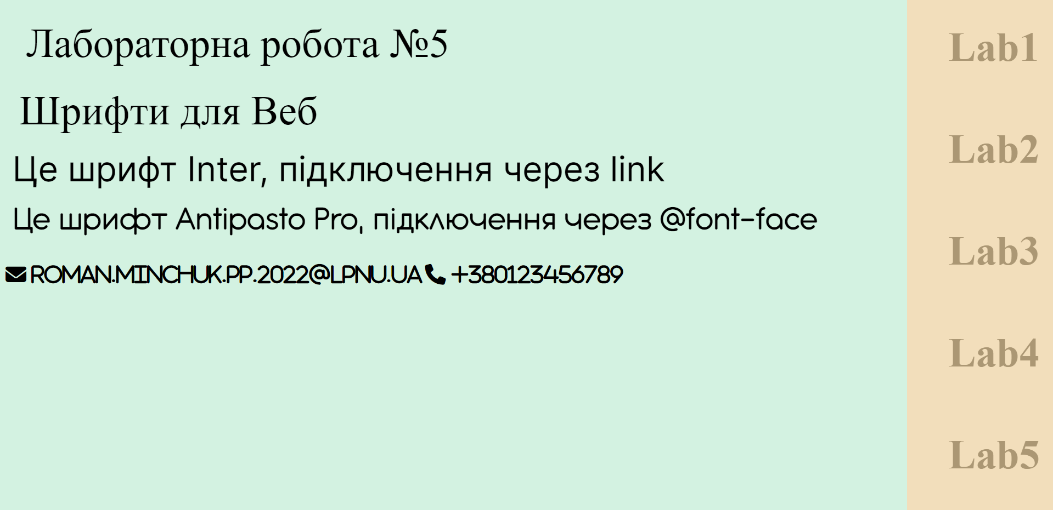**

**Опис редагування svg-зображення, його xml-код:**

Відкрийте SVG-зображення: Ви можете відкрити SVG-файл у текстовому редакторі або в спеціальному редакторі SVG-зображень, який надає більше можливостей для редагування.

Розгляньте XML-структуру: Подивіться на структуру XML-коду, щоб зрозуміти, які елементи представляють об'єкти на зображенні, такі як лінії, кола, текст і т. д. Кожен об'єкт зазвичай має свої атрибути, такі як координати, розміри, кольори тощо.

Редагуйте об'єкти: Внесіть зміни у ваши об'єкти, змінюючи атрибути відповідних елементів XML. Наприклад, для переміщення об'єкта можна змінити його атрибути x та y, а для зміни кольору - атрибут fill.

Додайте нові об'єкти: Ви також можете додавати нові об'єкти до зображення, створюючи нові елементи XML відповідно до потреби.

Видаліть об'єкти: Щоб видалити об'єкт, просто видаліть відповідний елемент XML з коду.

Збережіть зміни: Після внесення всіх необхідних змін, збережіть файл, щоб застосувати внесені зміни до SVG-зображення.

Перевірка результату: Відкрийте збережений файл у відповідному переглядачі SVG, щоб переконатися, що зміни відображаються правильно.

Це загальний опис процесу редагування SVG-зображення через його XML-код. Зміни можуть бути різними, включаючи зміну розміру, масштабування, зміну форми та багато іншого, і вони всі відображаються через відповідні зміни в XML-структурі.

**Висновок:**

Я ознайомився з добавленням шрифтів різного типу на свій сайт. Навчився підключати їх до сайту, що дає змогу більш професійно оформлювати сторінки. Головна особливість використання іконкових та нестантартинх шрифтів полягає у різноплановій кастомізації оформлення сайту.